40621李姵萱

石虎

生物特徵:
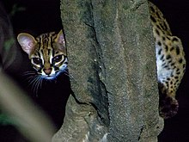
石虎是種小型貓科動物，原產地位於東南亞和印度次大陸。石虎共有11個亞種。豹貓的名字源於它們所有亞種外表的斑點都類似豹紋（家貓則很少見豹紋）。與家貓的主要差異是：長而粗的尾巴，眼窩內側延伸到額頭的兩條白色縱帶，及兩耳後方是黑底白斑。

一般而言石虎的大小和家貓相仿，但分佈地區對石虎的大小有很大區別。印尼的石虎平均約45公分和20公分的尾巴。到了俄羅斯阿穆爾州南部，石虎的尺寸就有40公分到60公分。石虎肩高41公分，體重4.5公斤～6.8公斤與家貓類似。它們皮毛的顏色也有很大差異，南方的石虎是黃色，而北方是銀灰色，胸和頭部下方是白色的。石虎有黑色斑紋，可能是點狀或其它形狀，依亞種而定。

棲息地與行為
石虎擅長爬樹，也能游泳。它們是夜行性動物，白天它們在洞穴中，它們的洞穴包括中空的樹幹、地洞、或是山洞。除了繁殖期外，石虎是獨居動物，在南方的石虎沒有固定的繁殖期；在較冷的北方，它們的繁殖期約在三、四月，讓氣候溫暖得足以讓新生的石虎存活。
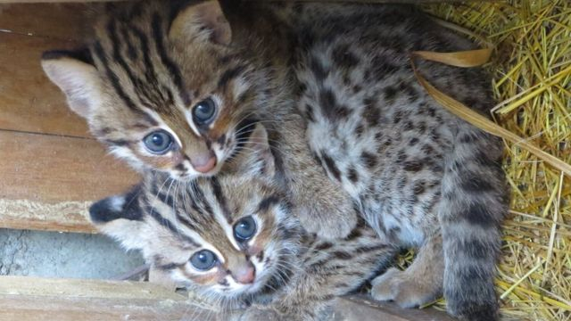
食物:
石虎是肉食性動物，捕獵很多小型生物，包括哺乳動物、兩棲動物、蜥蜴、鳥類、昆蟲、蛇。北方的石虎也吃野兔，也會吃草、蛋和水棲動物作為補充食物。

保護:
華盛頓公約將孟加拉國、印度以及泰國的族群列入附錄一禁止進行國際貿易，而其他族群亦列入華盛頓公約附錄二。孟加拉國、柬埔寨、印度、印尼、日本、馬來西亞、緬甸、尼泊爾、巴基斯坦、菲律賓、俄羅斯、泰國等國也制定了禁止狩獵石虎的法律。

石虎危機:
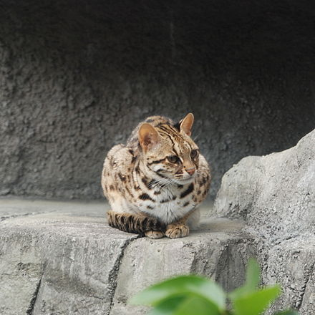
石虎的主食是老鼠，但後者常吃到農民設下的毒老鼠藥，導致石虎在獵食老鼠之後也因此受毒害死亡。以前也有人獵殺石虎，交易皮草，這些原因讓石虎數量快速減少，大概只剩下不到一千隻。

資料來源:
https://zh.m.wikipedia.org/zh-tw/%E8%B1%B9%E8%B2%93
https://www.wikiwand.com/zh-tw/%E8%B1%B9%E8%B2%93
https://www.bbc.com/zhongwen/trad/science-50109040

